Pivovar Ferdinand s.r.o.
Táborská 306
256 01 Benešov

Objednávající:
Jméno a příjmení:
Adresa:

OBJEDNÁVKA BEZLEPKOVÉHO PIVA NA VÁNOČNÍ BEZLEPKOVÝ TRH 2019
14. 12. 2019 PVA EXPO PRAHA LETŇANY

Nabídka:

Ležák světlý Premium 12 % – bezlepkový á 0,5 l láhev

Balení: karton á 20 ks

Cena za balení: 460,00 Kč včetně DPH

Nealkoholické světlé pivo 0,5 % - bezlepkové á 0,5 l láhev

Balení: karton á 20 ks

Cena za balení: 340,- Kč včetně DPH

Dárkové balení 3 pack: 80,- Kč včetně DPH

2 x Ležák světlý Premium 12 % – bezlepkový á 0,5 l láhev
1 x Nealkoholické světlé pivo 0,5 % - bezlepkové á 0,5 l láhev

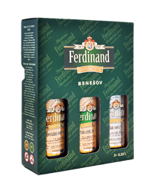

Objednáváme u Vás počet kart. á 20 ks:

Ležák světlý Premium 12 %:

Nealkoholické světlé pivo 0,5 %:

Objednáváme u Vás počet dárkových balení – 3 pack:

Objednávku zasílejte e-mailem na expedice@pivovarferdinand.cz do 6.12.2019.

Platba bude v hotovosti na místě při převzetí.
Záruka 120 dnů

